**МБУК ВР «МЦБ» им. М.В. Наумова**

**12+**

**Рябичевский отдел**

**Сценарий**

**«Святочные вечера»**

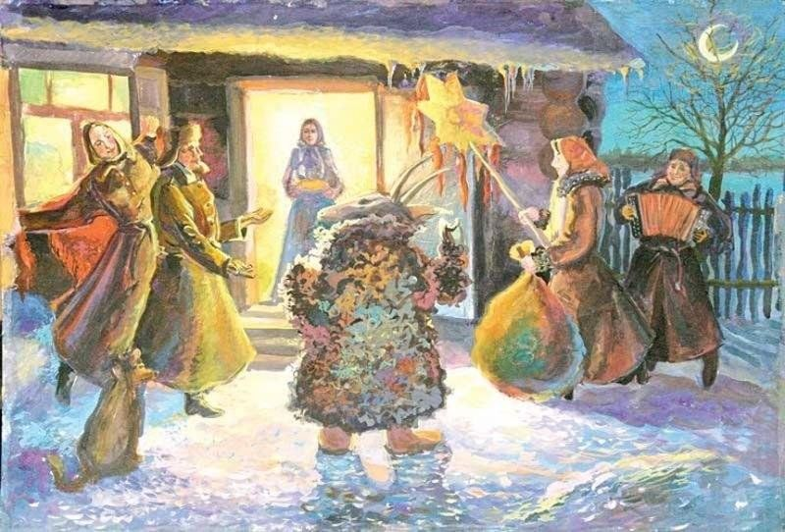

**Составитель:** Ткаченко М.В.

**х. Рябичев**

**2025г.**

**Цель:** Создать условия для радостного, праздничного настроения через традиции празднования Святок.

**Форма проведения:** Фольклорные посиделки

**Ход мероприятия**

**1 ведущий:**

Свет Рождественской звезды,

В небесах сияет.

Свет Божественной любви,

Он не угасает.

**2 ведущий:** С Рождества и до Крещенья,

Слышатся колядки.

За окном задорный смех,

Наступили святки.

**1 ведущий:** Святками принято называть период от праздника Рождества до Крещения Господня. Такое календарное обрамление в народе стали называть «от звезды до воды», имея в виду два важнейших события в истории христианства: восхождение звезды, которая оповестила мир о появлении на свет младенца Христа, и освящение вод Иордана.

**2 ведущий:** Святки – одно из немногих культурных явлений, в традициях которого соединились языческая и христианская культура. Задолго до Крещения Руси святки совпадали с комплексом праздников вокруг зимнего солнцестояния.

**1 ведущий:** Главная традиция, пришедшая к нам из язычества, – святочные колядования. Древний славянский бог Коляда олицетворял начало новой жизни и обновление природы. народные гуляния включали колядование, ряженье и гадание на суженого.

**2 ведущий:** Точные даты и продолжительность Святых дней разнятся. Русская православная церковь придерживается точки зрения, обусловленной отсутствием поста, т.е. с 7 по 17 января. Среди населения часто фигурируют именно «12 дней», т.е. с 8 по 19 января. Несмотря на различия, главным правилом этих священных дней является нести в мир свет и радость, делиться ими с окружающими, отдыхать, веселиться и вкусно есть.

**1 ведущий:** Во время Святок огромное значение имело общее семейное застолье (для святочных дней характерны три больших застолья – в рождественский сочельник, в вечер Васильева дня, т.е. 13-е января, в крещенский сочельник). Готовилось нечетное число блюд, основным из которых была кутья, готовили также особые святочные угощения: сбитень, ореховое печенье, маковник, шарики из сладких крошек, блины и овсяный кисель.

**2 ведущий:** На Руси Святки всегда являлись главным и самым веселым зимним праздником. Народные гуляния включали колядование, ряженье и гадание на суженого.

**1 ведущий:**

Праздник этот самый длинный.

Он веселый и старинный.

Наши предки пили, ели,

Веселились две недели.

**2 ведущий:**

Пели разные колядки,

По дворам ходили в Святки.

Наряжались и шутили,

Праздник ждали и любили.

Так давайте же сейчас

Встретим мы его у нас!

**1 ведущий:** Не будем нарушать традиции, а будем играть, гадать и веселиться!

**Конкурс «Колядки».** Кто колядку споет, того угощение ждет! (желающие вспоминают и поют «колядки», один из ведущих раздает конфеты).

**Колядка от ведущих.**

1. Уродилась коляда накануне рождества!

Пришла коляда, отворяйте ворота

Коляда, молода

Коляде, нужна еда

2. Дай Бог тому, кто в этом дому!

Ему рожь густа

Из зерна ему коврига

Из ползерна пирог

Наделил бы вас Господь,

И житьём и бытьём!

Святой день, добрый день, доброму хозяину на здоровье!

**2 ведущий: Игра «Круг».** Участники передают друг другу воздушный шар пока играет музыка. У кого после окончания музыки шарик остался в руках, тому загадку про зиму отгадывать.

1. Упрятались голышки во мохнатые мешки, Четверо вместе, один на шесте» (Рука в рукавичке)

2. Идет Егорка – бела шубенка (Снег)

3. Глянули в оконце – лежит белое суконце (Снег)

4. По дворам пробежал, все окна расписал (Мороз)

5. Текло, текло и легло под стекло (Лед)

6. Гуляет в поле, да не конь, летает на воле, да не птица (Метель, вьюга)

7. Белый Тихон с неба спихан, где пробегает – ковром устилает (Снег)

8. Я вода, да по воде же и плаваю (Лед)

**1 ведущий: Конкурс «Пословицы».** Я начну пословицу, а вы закончите.

1. «Без труда… не вынешь рыбку из пруда»

2. «Делу время… - потехе час»

3. «Кто любит трудиться… тому, без дела не сидится»

4. «Труд человека кормит…, а лень портит»

5. «Терпенье и труд… все перетрут»

6. «Друга ищи, а найдешь…- береги»

7. «Других не суди… на себя погляди»

8. «Играть играй, да дело… знай»

9. «Красота приглядится, а ум… пригодится»

10. «Кто много говорит, тот мало… делает»

11. «Конец…- делу венец»

**2 ведущий: Музыкальный конкурс.** Все желающие поют зимнюю песни или любую частушку.

Эй, девчушки-хохотушки,

Запевайте-ка частушки.

Запевайте поскорей,

Чтоб порадовать гостей.

**1 ведущий:** Отлично повеселились, а сейчас предлагаю отдохнуть и послушать о самом интересном обычае святок – гадании.

**2 ведущий:** Итак, любимым святочным занятие было гадание. Все старались узнать у сверхъестественных сил какую-нибудь информацию: молодые девушки и парни гадали на суженных; взрослые на достаток, урожай.

**1 ведущий:** Гадания были самыми разными,например, «Гадание по прохожим» подходило и молодежи, и взрослым.

Например, на суженого. В полночь выходили из дома на улицу и спрашивали имя у первого встречного. Именно таким именем должен был обладать будущий супруг.

На то каким будет год. Также в полночь выходили из дома на улицу и ждали первого встречного. Если человек был худым – к плохому урожаю. Если полным – год будет сытным.

**2 ведущий:** Девушки поодиночке отправлялись к соседней избе, амбару, конюшне или на перекрёсток.

Кто под окнами слышал битьё посуды, тому сулила тяжёлая замужняя жизнь. Если в доме была тишина или смех, то стоило ждать благополучного брака. Звук бренчания сбруей, пересыпания зерна и лай собаки означали скорое замужество и достаток в семье.

**1 ведущий:** Гадание на воске. В кружке растапливали воск и наливали туда молоко, а потом «читали» будущее по застывшим фигурам.

**2 ведущий:** Гадание с «башмачком». Нужно было выйти из дома, встать к дороге спиной и бросить через плечо обувь. В какую сторону будет смотреть «носок», оттуда и приедет жених.

**1 ведущий:** Красиво описал традиции гадания известный русский поэт Василий Андреевич Жуковский в балладе «Светлана».

Раз в крещенский вечерок

Девушки гадали:

За ворота башмачок,

Сняв с ноги, бросали;

Снег пололи; под окном

Слушали; кормили

Счетным курицу зерном;

Ярый воск топили;

**2 ведущий:**

В чашу с чистою водой

Клали перстень золотой,

Серьги изумрудны;

Расстилали белый плат

И над чашей пели в лад

Песенки подблюдны.

**1 ведущий:** Предлагаю и нам с вам заглянуть в будущее и узнать, что нас ждет в наступившем году.

1. Лента – путешествие
2. Яблоко – к крепкому здоровью
3. Зеркальце – к красоте
4. Пуговица – счастье в семье
5. Конфета – к сладкой жизни
6. Рюмка – веселая жизнь
7. Собака – к другу
8. Обручальное кольцо – замужество
9. Монета – богатство
10. Подкова – счастье и удача во всем
11. Перо – к легкости в решении проблем
12. Ключ – к новому жилью
13. Конверт – хорошие новости
14. Звезда – ваше заветное желание сбудется
15. Лестница – обстоятельства вашей жизни меняются в лучшую сторону. Возможно повышение по служебной лестнице
16. Медаль – ваши усилия будут вознаграждены
17. Птица – вас ожидает хорошая новость
18. Сердце – новая любовь.
19. Солнце – счастье, творчество, успех. Возможно рождение ребенка (внука, правнука).
20. Виноград - достаток и хорошая судьба
21. Свеча – год будет светлым и радостным
22. Трилистник (клевер) – удача во всем
23. Лестница – обстоятельства вашей жизни изменятся к лучшему
24. Полная корзина – получите ценный подарок
25. Ангел – покровительство высших сил
26. Веер – кокетливость и флирт. Вы будете в центре внимания весь год
27. Букет – очень хороший знак, указывающий на торжество, подарки, внимание
28. Кувшин – знак хорошего здоровья

**2 ведущий:** На этом наше мероприятие завершается. Желаем, чтобы все ваши самые сокровенные желания и мечты исполнились.

**1 ведущий:**

Пусть ярким будет настроенье,

Глаза пусть улыбаются.

Будет Мир на всей Планете,

Войны завершаются.

Света любви, доброты и тепла,

Желаем от ныне и на года.

**Список использованных источников**

1. Зима. Календарные праздники. – М.: Либерия-Бибинформ, 2008. – 112с. – 978-5-8167-0010-8.

2. 1000 загадок, пословиц, поговорок, скороговорок = Тысяча загадок, пословиц, поговорок, скороговорок [Текст] : [для младшего школьного возраста : 6+] / В. Г. Дмитриева. - Москва : ACT, cop. 2017. - 255 с. : ил.; 20 см. - (Для начальной школы : 1-4 класс) (Серия "Академия начального образования"). – ISBN 978-5-17-098243-1.

3. Жуковский, В. А. Стихотворения и баллады [Текст] / В. А. Жуковский ; [Сост., предисл. и примеч. К. В. Пигарева] ; [Рис. Ю. Ракутина]. - Переизд. - Москва : Дет. лит., 1976. - 128 с. : ил.; 20 см. - (Школьная б-ка: Для средней школы).

4. <https://www.culture.ru/materials/76278/svyatki-i-kolyadki>